**Информация к проекту решения по заявлению:**

**1.5 ООО «КапиталИнвест»**

**Земельный участок:**

кадастровый номер **54:35:000000:47317**;

местоположение:Российская Федерация, Новосибирская область, городской округ город Новосибирск, город Новосибирск, **Центральный район,** улица Семьи Шамшиных, земельный участок 20в;

площадь 1000 кв.м.;

(планшет 1649).

**Зонирование:** Подзона специализированной малоэтажной общественной застройки (ОД-4.1)

**Заявленные требования:** *в части:*

*уменьшения минимального отступа от границ земельного участка, за пределами которого запрещено строительство зданий, строений, сооружений, с 3 м до 1,5 м с южной стороны, с 3 м до   
1,3 м с восточной и юго-восточной сторон, с 3 м до 1 м с юго-западной стороны в габаритах проектируемого объекта капитального строительства;*

*уменьшения минимального процента застройки в границах земельного участка с 30 % до 15 %.*

**Обоснование согласно заявлению:** *в связи с тем, что конфигурация и наличие инженерных сетей являются неблагоприятными для застройки*

**Планируется: проектирование и строительство административного здания**

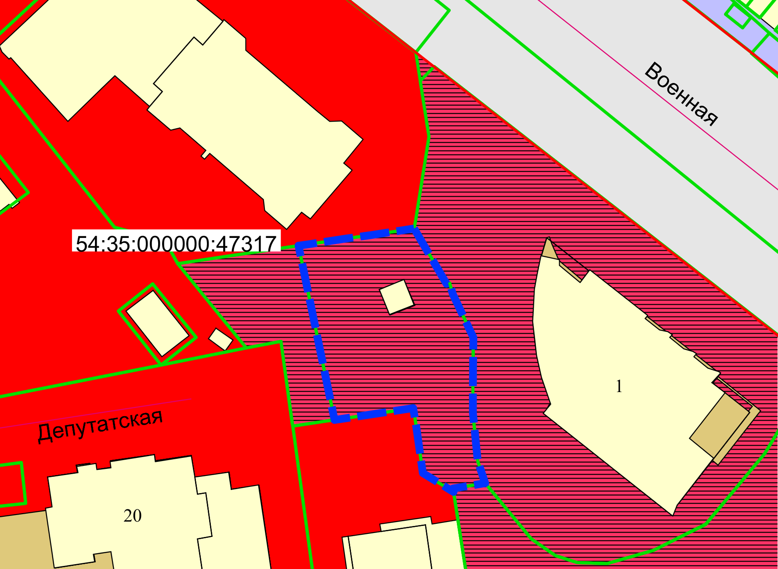

**ОД-4.1**

**1,3 м**

**1,5 м**

**1 м**

Приложения к заявлению:

